川崎町高齢者保健福祉計画
第10期介護保険事業計画（案）
概 要 版
令和9年度から令和11年度までの3年間の、高齢者福祉と介護保険の進め方を定める計画の案です。65歳以上の方の介護保険料と、町が行う高齢者福祉の3年間を定めます。
この冊子は計画の案の段階のものです。保険料の額などは、これからの策定委員会の協議を経て決まります。
この計画のこと | 内容
計画の名前 | 川崎町高齢者保健福祉計画・第10期介護保険事業計画
計画の期間 | 令和9年度から令和11年度までの3年間
中身 | 高齢者福祉の進め方（高齢者保健福祉計画）と、介護保険の3年間の見通し・保険料（介護保険事業計画）を1つにまとめたものです。第10期からは、認知症の取組（認知症施策推進計画）もこの中に位置づけます。
ほかの計画との関係 | 町の最上位の計画である「第6次川崎町長期総合計画」のもとで、地域福祉計画・障害者計画などと足並みをそろえます。宮城県の「第10期みやぎ高齢者元気プラン」とも整合を図ります。
つくりかた | 高齢者の方へのアンケート（令和8年6月から7月・576件と142件のご回答）、策定委員会でのご審議、認知症の本人とご家族からの意見の聴取、みなさまからのご意見の募集を経てつくります。
計画の見直し | 3年ごとに見直します。毎年度、進み具合をたしかめて公表します。

１ 川崎町の高齢者のいま
川崎町の高齢化率は令和8年6月末で42.0％です（総人口7,648人のうち65歳以上が3,209人）。県内の順位をくらべられる令和7年3月31日では41.4％で、宮城県内35市町村のなかで5番目に高い町です。
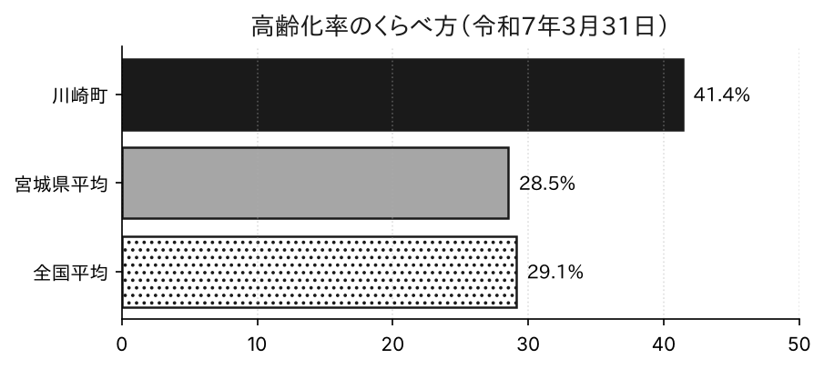
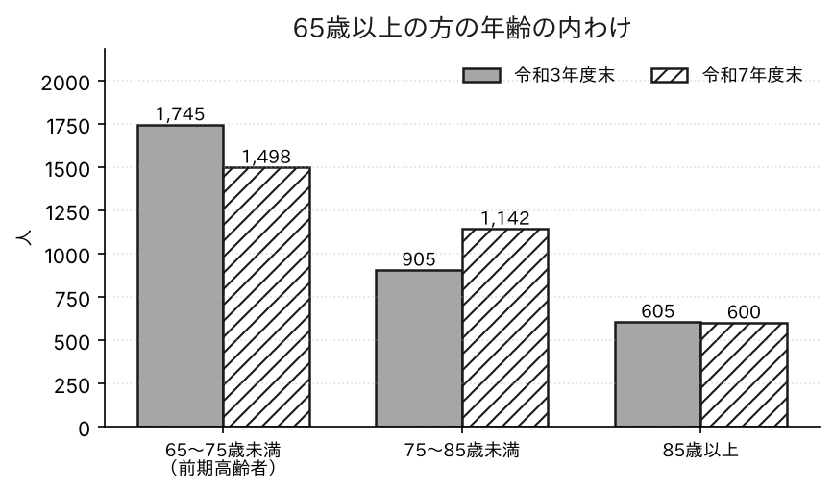
65歳以上の方の数はほぼ横ばいですが、75歳以上の方は4年で1,510人から1,742人へ＋15.4%増えています。介護が必要になる方が増えるのは、この年代からです。
２ 介護サービスの利用とお金
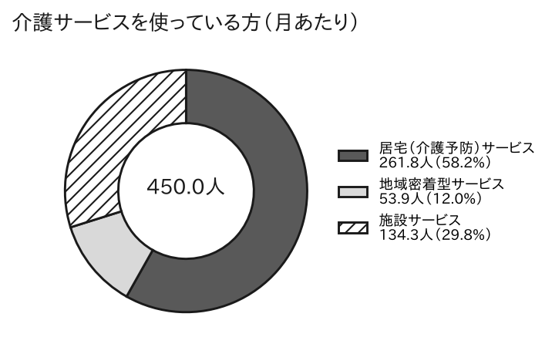
令和7年度は、ひと月あたり延べ450.0人の方が介護サービスを利用しました。
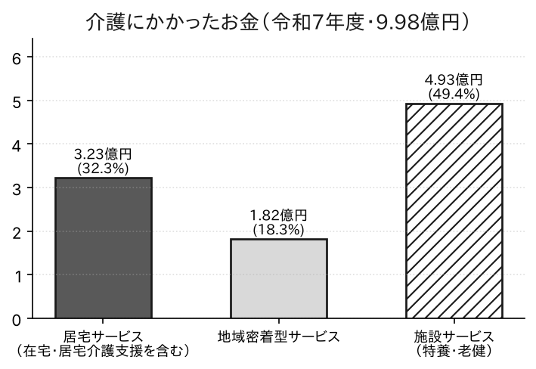
介護にかかったお金は年間約9.98億円です。そのうち約半分（49.4％）は特別養護老人ホームなどの施設サービスです。町外の施設を利用している方も多く、令和8年3月末で24人の方が住所地特例の対象となっています。
３ 第9期（令和6〜8年度）をふりかえって
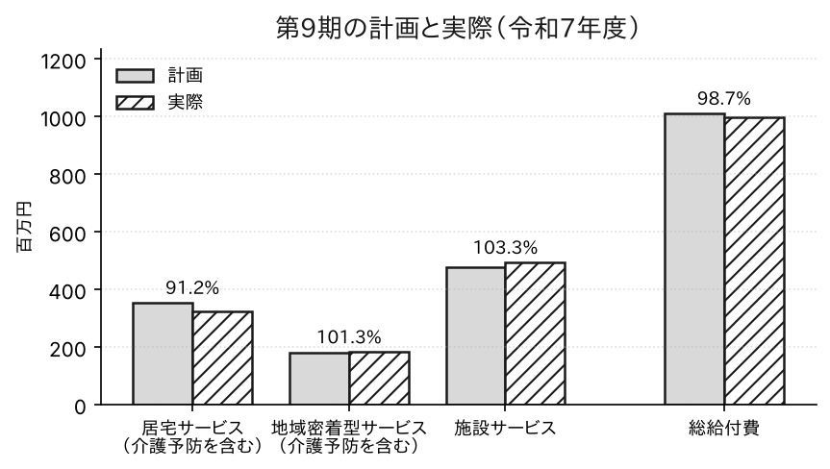
令和7年度は、計画の1,011,020千円に対し、実際には998,222千円でした（98.7％）。全体ではほぼ計画どおりですが、自宅で受けるサービスが計画を8.8％下回る一方、施設のサービスは3.3％上回りました。
町内8事業所の5年間の動きをみると、短期入所（ショートステイ）の利用はひと月27人から14人へほぼ半分になり、施設・居住系の介護職員数（常勤換算）は82.8人から80.5人に減っています。令和5年に定員を増やした地域密着型の特別養護老人ホームは、増やした定員のうち約6人分があいています。いま受けられているサービスを3年後も受けられるようにすることが、この計画の大きな課題です。
第10期に向けて、11の課題を整理しました。これらを5つの重点課題に集約して取り組みます。
 | 第10期に向けた課題
① | 後期高齢者の急増
② | 町外施設依存と地域偏在
③ | 移動支援の再構築
④ | 認知症基本法対応
⑤ | 8050問題・老老介護
⑥ | 地域包括支援センターの体制強化
⑦ | 3計画整合（地域福祉・障害・介護）
⑧ | 広域医療連携
⑨ | 相談窓口が届いていない
⑩ | 家族介護者が不在の在宅世帯
⑪ | 取組と成果の接続

重点課題 | 根拠となる事実
1 サービス提供体制の維持 | 第1回策定委員会で報告された1ユニット分の人員の削減、訪問介護の従業者が常勤換算4.5人、施設・居住系の介護職員（常勤換算）82.8人→80.5人、給付費の平坦化（令和7年度0.8％減）
2 家族介護者が不在の在宅高齢者 | 家族介護もサービス利用もない世帯50件（36.2％）。「単身世帯かつ家族介護なし」では24件中20件（83.3％）が施設入所を申込済み
3 後期高齢者の増加と重度化 | 75歳以上が4年で＋15.4％（令和7年度末1,742人）。要介護1・2の平均要介護度の伸びは全国1,580位
4 移動・外出と社会参加 | 外出時の移動手段は自動車（自分で運転）74.1％・路線バス5.4％。外出を控えている方19.1％
5 相談が届いていない・認知症 | 家族・友人以外に相談できる相手が「いない」38.8％、認知症相談窓口を知らない52.3％

４ 第10期で大切にすること
基本理念「誰もが健やかに暮らせるまちづくり」を第9期から引き継ぎ、第10期では「認知症になっても誰もが自分らしく暮らせる地域共生社会の実現」を副題に加えます。
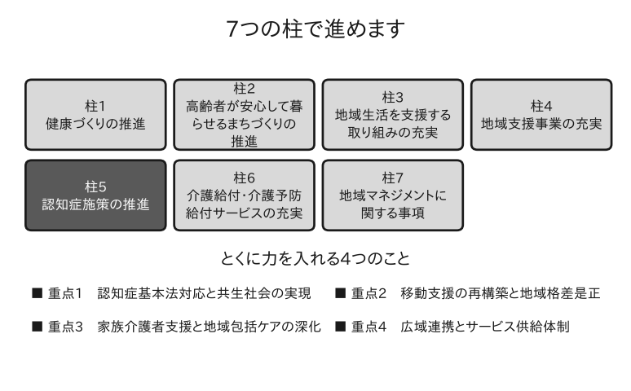
7つの柱に沿って143の事業を進め、5つの重点課題のうち、とくに力を入れる4つのことを重点として取り組みます。
7つの柱 | 事業の数 | うち新しく始める・広げるもの
柱1 健康づくりの推進 | 17 | 3
柱2 高齢者が安心して暮らせるまちづくりの推進 | 8 | 1
柱3 地域生活を支援する取り組みの充実 | 25 | 7
柱4 地域支援事業の充実 | 30 | 9
柱5 認知症施策の推進 | 28 | 17
柱6 介護給付・介護予防給付サービスの充実 | 26 | 0
柱7 地域マネジメントに関する事項 | 9 | 5
合計 | 143 | 42

7つの柱の立て方（計画の章の組み立て）は、策定委員会でご審議いただく案であり、まだ確定していません。
５ 第9期から変わること
第10期では、新しく始める事業が23件あります。おもなものをお示しします。
新しく始めること | どういうものか
家族介護教室 | 介護をしているご家族に、介護の仕方や体の使い方をお伝えする教室です。
ご家族の相談・交流の場 | 同じように介護をしている方どうしが話し合える場をつくります。
短期入所（レスパイト）の利用のお手伝い | 介護をしているご家族が休めるよう、短期入所の利用をお手伝いします。
仕事と介護の両立のお手伝い | 介護のために仕事を辞めずにすむよう、相談に応じます。
ヤングケアラー・ダブルケアへの対応 | 若い世代の介護、子育てと介護が重なるご家庭に気づき、必要な支援につなぎます。
認知症の本人ミーティング | 認知症の本人が集まって語り合い、そのお話を町の取組に活かします。
認知症の日（9月21日）の行事 | 認知症について知っていただく行事を、認知症の日と認知症月間（9月）に行います。
計画と実際の差をたしかめて公表すること | 計画した量と実際の利用の差を毎年たしかめ、結果を公表します。

６ 認知症とともに生きるまちへ
令和6年に認知症基本法が施行されました。この法律は、認知症になってからも希望をもって自分らしく暮らすことができる社会をめざしています。川崎町は第10期から、認知症の取組をこの計画の中に位置づけ（6節8項28事業）、とくに力を入れることの1つめとします。
町の65歳以上の方のうち、認知症の方は374人（11.7％）、軽度認知障害（ＭＣＩ）の方は474人（14.8％）と見込まれます。
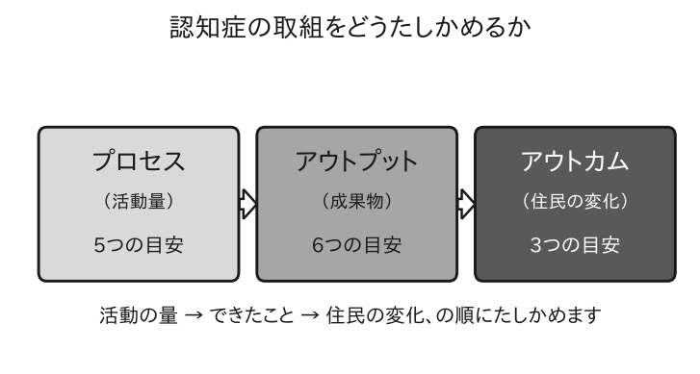
認知症の本人とご家族からお話をうかがったうえで計画をつくります（令和8年10月から11月に行います）。認知症カフェ「喫茶みかん」、認知症サポーターの養成、チームオレンジの活動、認知症初期集中支援チームによる訪問を続け、第10期からは、認知症の本人が集まって語り合う「本人ミーティング」を新しく始めます。
もの忘れが気になったら 川崎町地域包括支援センターにご相談ください。
７ 介護保険料
介護保険料は、3年間に必要な介護サービスのお金から、国・県・町が出す分と、40歳から64歳の方が出す分を差し引いて、65歳以上の方で分け合って決めます。これまでにためてきた基金（準備基金）を取りくずすと、保険料を抑えることができます。
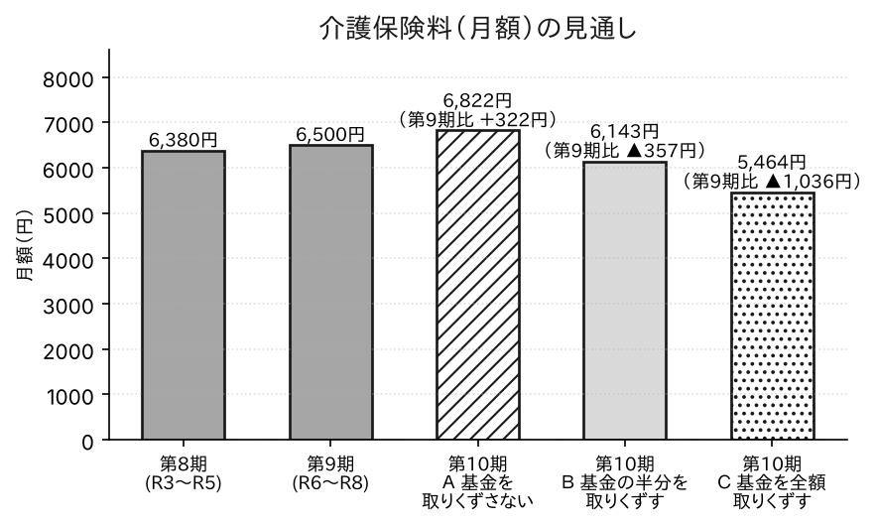
第9期の月額6,500円に対して、3つの案があります。基金を取りくずさないと6,822円（＋322円）、半分を取りくずすと6,143円（▲357円）、全額を取りくずすと5,464円（▲1,036円）です。基金を使えばいまの保険料は下がりますが、次の第11期に使える分がなくなります。
保険料の額は、第3回の策定委員会で決めます。上の金額は試算であり、まだ確定していません。保険料は、所得に応じて13の段階に分かれます。
８ 計画の進め方とご相談先
計画は、毎年度その進み具合をたしかめ、結果を町のホームページで公表します。計画に定めた目安がどこまで達成できたかを、策定委員会にご報告します。おもな目安は次のとおりです。
何をみるか | いまのところ | 3年後の目安
外出を控えている高齢者の割合 | 19.1％（n=540） | 減少
認知症相談窓口を知っている人の割合 | 47.7％（n=547） | 増加
計画値と実績値の乖離のモニタリングと公表 | 未実施 | 毎年度実施・公表
評価結果の計画への反映と公表 | 未実施 | 毎年度実施・公表
公表情報による供給体制の定点把握と公表 | 令和8年10月に実施 | 毎年度実施・公表

こんなとき | ご相談先
介護保険・高齢者福祉のご相談 | 川崎町保健福祉課
介護・福祉・権利を守ることの総合相談 | 川崎町地域包括支援センター
もの忘れが気になるとき | 川崎町地域包括支援センター（もの忘れ相談）
生活支援・福祉移送サービスのご案内 | 川崎町社会福祉協議会

この計画の案については、ご意見を募る手続（パブリックコメント）を行います。時期と方法は、町の広報紙とホームページでお知らせします。みなさまのご意見をお寄せください。
９ この冊子に出てくることば
日常生活圏域 サービスを考えるうえでの区域です。川崎町は町全体を1つの区域とし、7つの地区ごとに状況を把握します。
要介護認定 介護が必要な状態かどうか、どの程度かを定める手続です。全国共通の基準により、要支援1・2と要介護1〜5に分かれます。
地域包括支援センター 高齢者の総合相談の窓口です。介護・福祉・権利を守ることについて相談に応じます。
住所地特例 施設に入るために他の市町村へ住所を移した方について、移る前の市町村が引き続き保険者となる仕組みです。
介護給付費準備基金 保険料の余りをためておき、次の3年間の保険料の上がり方をやわらげるために使うお金です。
認知症サポーター 認知症について正しく理解し、認知症の人とご家族を見守る応援者です。
チームオレンジ 認知症サポーターが、認知症の人やご家族の身近な支援につながるよう結成するチームです。
通いの場 住民が主体となって運営する、体操や交流などの集まりです。
［発行］川崎町保健福祉課

